江苏省仪征中学2024—2025学年度第一学期高三化学导学案
专题7 化学反应速率
（第1课时）
研制人：张鑫 审核人：熊国新
班级：____________姓名：____________学号：________授课日期： 2024.10.15
【本课在课程标准中的描述】
1．知道化学反应速率的表示方法，通过实验探究了解温度、浓度、压强和催化剂对化学反应速率的影响。
2．知道化学反应是有历程的，认识基元反应活化能对化学反应速率的影响；知道催化剂可以改变反应历程，对调控化学反应速率具有重要意义。
【学习目标】
知道化学反应速率的表示方法，了解测定化学反应速率的简单方法。
【学习过程】
导学：基础梳理
INCLUDEPICTURE "XHZ20-YLHX82A.tif" \* MERGEFORMAT 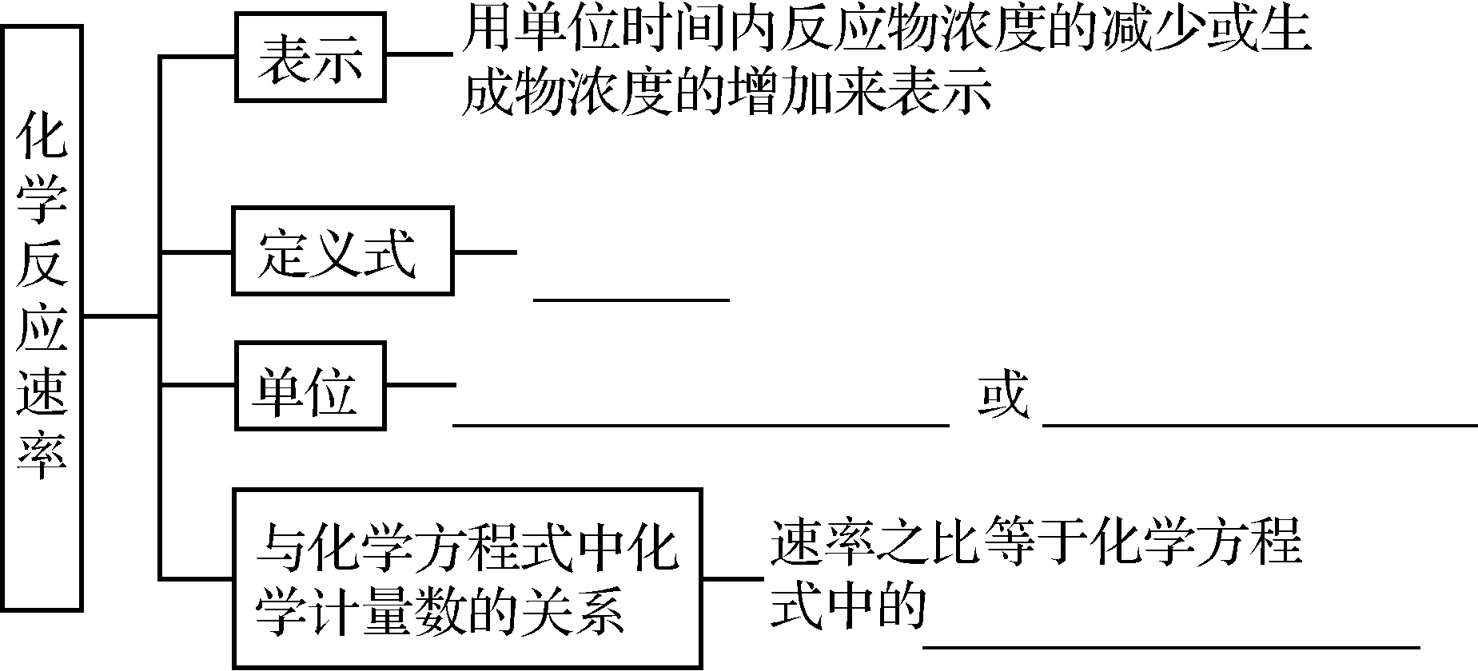
1. 浓度变化只适用于气体和溶液中的溶质，____________________的浓度视为常数。
2. 在同一化学反应中：aA＋bB===cC＋dD，v(A)∶v(B)∶v(C)∶v(D)＝________。
3. 化学反应速率大小比较的方法
如：X(g)＋3Y(g)2Z(g)
 | 举例 | 说明
(1) 归一法 | v(X)＝0.5 mol/(L·s)  v(Y)＝1.2 mol/(L·s)  v(Z)＝0.6 mol/(L·s) | 均换算成X的反应速率，分别为0.5 mol/(L·s)、0.4 mol/(L·s)、0.3 mol/(L·s)，数值越大，反应速率越快
(2) 比值法 | ＞＞ | 化学反应速率与化学计量数的比值越大，反应速率越快
(3) 三段法 | X(g)＋3Y(g) 2Z(g)  t₀/(mol/L)： 2 4 0  转化/(mol/L)：2－0.5 4－1.5 1  t₁/(mol/L)： 1.5 2.5 1 | ①写出化学方程式  ②标出起始浓度、转化浓度和某时刻的浓度  ③根据速率公式计算v(X)＝

导思：
1．同一反应中不同物质的速率有何关系？
2．如何比较化学反应速率？

导练：
例1 (1) 700 ℃时，向容积为2 L 的恒容密闭容器中充入一定量的CO和H₂，发生反应：CO(g)＋2H₂(g) CH₃OH(g)。反应过程中测定的部分数据见下表：
反应时间/min | n(CO)/mol | n(H₂)/mol
0 | 0.60 | 1.20
20 | 0.20
反应在20 min内的平均速率为v(H₂)＝________mol/(L·min)。
(2) 将2 mol X和2 mol Y充入2 L密闭容器中发生如下反应：X(g)＋3Y(g) 2Z(g)＋aQ(g)，2 min后达到平衡时生成0.8 mol Z，测得Q的浓度为0.4 mol/L，下列叙述错误的是( )
A. a的值为2 B. 平衡时X的浓度为0.2 mol/L
C. Y的转化率为60% D. 反应速率v(Y)＝0.3 mol/(L·min)
例2 (1) 固定和利用CO₂能有效地利用资源，并减少空气中的温室气体，工业上有一种用CO₂来生产甲醇燃料的方法：CO₂(g)＋3H₂(g)CH₃OH(g)＋H₂O(g) ΔH＝－49.0 kJ/mol。某科学实验将6 mol CO₂和8 mol H₂充入 2 L 密闭容器中，测得H₂的物质的量随时间变化如图1所示(实线)。图中数据a(1,6)代表的意思是：在1 min 时H₂的物质的量是6 mol。
①下列时间段平均反应速率最大的是________，最小的是________。(填标号)
A. 0～1 min B. 1～3 min C. 3～8 min D. 8～11 min
INCLUDEPICTURE "W3.TIF" \* MERGEFORMAT 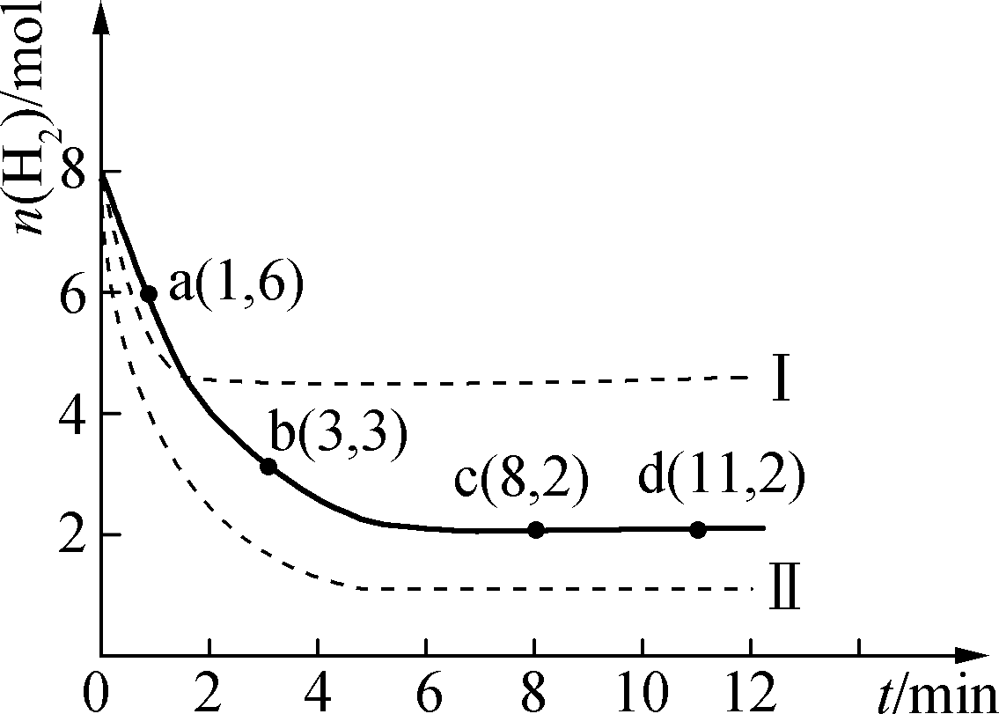 INCLUDEPICTURE "W4.TIF" \* MERGEFORMAT 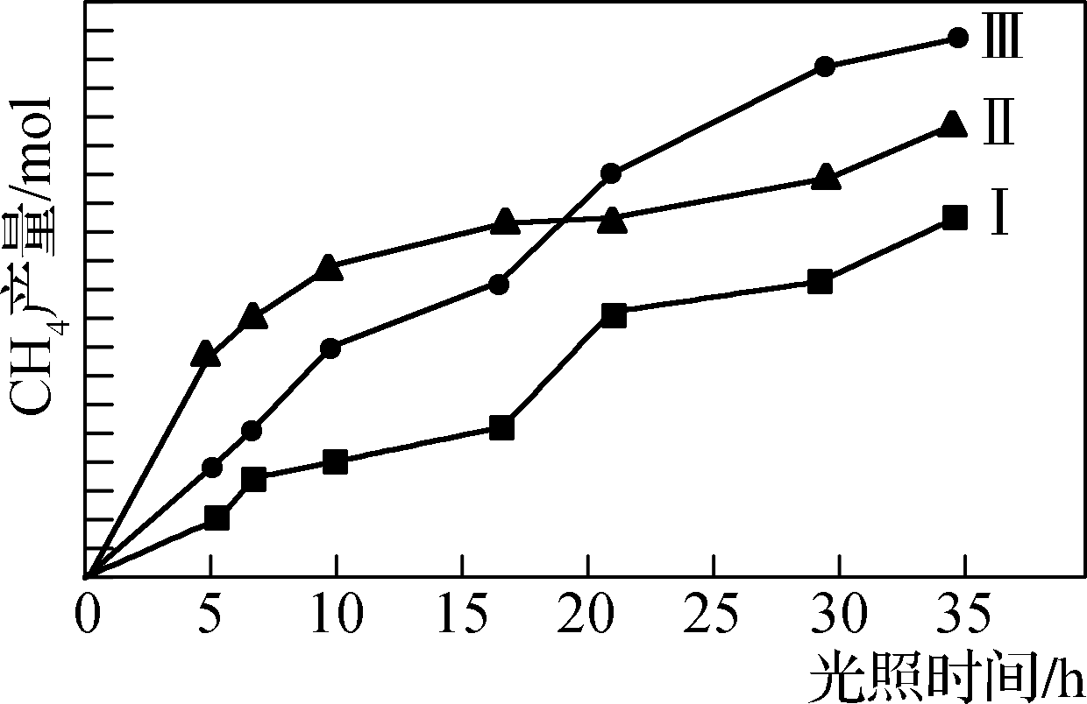
图1 图2
导悟：（感悟反思）

江苏省仪征中学2024—2025学年度第一学期高三化学导学案
专题7 化学反应速率
（第1课时）
研制人：张鑫 审核人：熊国新
班级：_____ 姓名：________ 学号：_____ 时间：_________ 作业时长：30分钟
一、选择题(每小题只有一个选项符合题意)
1．(2020·合肥质检)对于可逆反应A(g)＋3B(s) 2C(g)＋2D(g)，在不同条件下的化学反应速率如下，其中表示的反应速率最快的是( )
A．v(A)＝0.5 mol·L^{－1}·min^{－1} B．v(B)＝1.2 mol·L^{－1}·s^{－1}
C．v(D)＝0.4 mol·L^{－1}·min^{－1} D．v(C)＝0.1 mol·L^{－1}·s^{－1}
2．(2019·贵阳模拟)将6 mol CO₂和8 mol H₂充入一容积为2 L的密闭容器中(温度保持不变)发生反应CO₂(g)＋3H₂(g)CH₃OH(g)＋H₂O(g) ΔH＜0。测得H₂的物质的量随时间变化如图所示(图中字母后的数字表示对应的坐标)。该反应在8～10 min内CO₂的平均反应速率是( )
INCLUDEPICTURE "E:\\米昕\\2020\\一轮\\化学 人教 江苏 新高考\\word\\A682.TIF" \* MERGEFORMATINET INCLUDEPICTURE "D:\\E\\吕芳\\2020\\一轮\\化学\\word\\A682.TIF" \* MERGEFORMATINET INCLUDEPICTURE "\\\\0吕芳\\d\\E\\吕芳\\2020\\一轮\\化学\\word\\A682.TIF" \* MERGEFORMATINET INCLUDEPICTURE "\\\\0吕芳\\d\\E\\吕芳\\2020\\一轮\\化学\\word\\A682.TIF" \* MERGEFORMATINET INCLUDEPICTURE "\\\\0吕芳\\d\\E\\吕芳\\2020\\一轮\\化学\\word\\A682.TIF" \* MERGEFORMATINET INCLUDEPICTURE "E:\\2020赵瑊\\一轮\\化学 苏教江苏（新高考）\\！！！！！！！\\A682.TIF" \* MERGEFORMATINET INCLUDEPICTURE "D:\\2021高三\\高三一轮步步高\\全书完整的Word版文档\\A682.TIF" \* MERGEFORMATINET 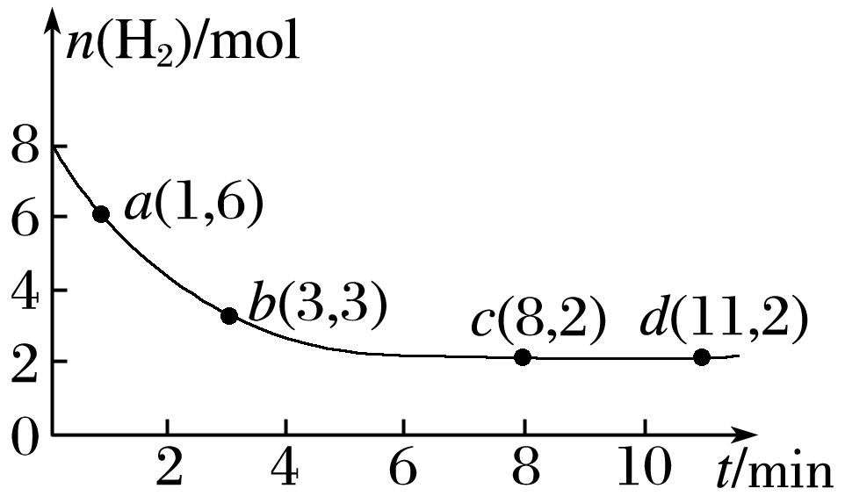
A．0.5 mol·L^{－1}·min^{－1} B．0.1 mol·L^{－1}·min^{－1}
C．0 mol·L^{－1}·min^{－1} D．0.125 mol·L^{－1}·min^{－1}
3. 一定温度下，10 mL 0.40 mol/L H₂O₂溶液发生催化分解。不同时刻测得生成O₂的体积(已折算为标准状况)如下表：
t/min | 0 | 2 | 4 | 6 | 8 | 10
V(O₂)/mL | 0.0 | 9.9 | 17.2 | 22.4 | 26.5 | 29.9
下列叙述不正确的是(溶液体积变化忽略不计)( )
A. 0～6 min的平均反应速率：v(H₂O₂)≈3.3×10^{－2}mol/(L·min)
B. 6～10 min的平均反应速率：v(H₂O₂)<3.3×10^{－2}mol/(L·min)
C. 反应至6 min时，c(H₂O₂)＝0.30 mol/L
D. 反应至6 min时，H₂O₂分解了50%
4. 亚氯酸盐(如NaClO₂)可用作漂白剂，在常温下不见光时可保存一年，但在酸性溶液中因生成亚氯酸而发生分解：5HClO₂===4ClO₂↑＋H＋＋Cl－＋2H₂O。分解时，刚加入硫酸，反应缓慢，随后突然反应释放出大量ClO₂，这是因为( )
A. 酸使亚氯酸的氧化性增强
B. 溶液中的H＋起催化作用
C. 溶液中的Cl－起催化作用
D. 逸出的ClO₂使反应生成物的浓度降低
5. 反应C(s)＋H₂O(g) CO(g)＋H₂(g)在一密闭容器中进行，下列条件的改变能加快反应速率的是( )
A. 增加C的量 B. 保持容器体积不变，充入N₂
C. 压缩容器体积 D. 保持压强不变，降低容器内的温度
6*. 10 mL浓度为1 mol/L的盐酸与过量的锌粉反应，若加入适量的下列溶液，能加快反应速率但又不影响氢气生成量的是( )
A. K₂SO₄ B. CH₃COONa C. CuSO₄ D. Na₂CO₃
7*. 对水样中溶质M的分解速率影响因素进行研究。在相同温度下，M的物质的量浓度(mol/L)随时间(min)变化的有关实验数据见下表。
时间水样 | 0 | 5 | 10 | 15 | 20 | 25
Ⅰ(pH＝2) | 0.40 | 0.28 | 0.19 | 0.13 | 0.10 | 0.09
Ⅱ(pH＝4) | 0.40 | 0.31 | 0.24 | 0.20 | 0.18 | 0.16
Ⅲ(pH＝4) | 0.20 | 0.15 | 0.12 | 0.09 | 0.07 | 0.05
Ⅳ(pH＝4，含Cu^{2＋}) | 0.20 | 0.09 | 0.05 | 0.03 | 0.01 | 0
下列说法不正确的是( )
A. 在0～20 min内，Ⅰ中M的分解速率为0.015 mol/(L·min)
B. 水样酸性越强，M的分解速率越快
C. 在0～25 min内，Ⅲ中M的分解百分率比Ⅱ大
D. 由于Cu^{2＋}存在，Ⅳ中M的分解速率比Ⅰ快

二、非选择题
8．硝基苯甲酸乙酯在OH－存在下发生水解反应：
O₂NC₆H₄COOC₂H₅＋OH－O₂NC₆H₄COO－＋C₂H₅OH
两种反应物的初始浓度均为0.050 mol·L^{－1}，15 ℃时测得O₂NC₆H₄COOC₂H₅的转化率α随时间变化的数据如表所示，回答下列问题：
t/s | 0 | 120 | 180 | 240 | 330 | 530 | 600 | 700 | 800
α/% | 0 | 33.0 | 41.8 | 48.8 | 58.0 | 69.0 | 70.4 | 71.0 | 71.0

(1)列式计算该反应在120～180 s与180～240 s区间的平均反应速率___________________________、_________________________________。
(2)比较两者大小可得出的结论是___________________________________________。

江苏省仪征中学2024—2025学年度第一学期高三化学导学案
专题7 化学反应速率
（第1课时）
研制人：张鑫 审核人：熊国新
班级：_____ 姓名：________ 学号：_____ 时间：_________ 作业时长：30分钟
一、选择题(每小题只有一个选项符合题意)
1. 反应2NO(g)＋2H₂(g)===N₂(g)＋2H₂O(g)中，每生成7 g N₂放出166 kJ的热量，该反应的速率表达式为v＝k·c^{m}(NO)·c^{n}(H₂)(k、m、n待测)，其反应包含下列两步：
①2NO＋H₂===N₂＋H₂O₂(慢)
②H₂O₂＋H₂===2H₂O(快)
T ℃时测得有关实验数据如下：
序号 | c(NO)/(mol/L) | c(H₂)/  (mol/L) | 速率/  [mol/(L·min)]
Ⅰ | 0.006 0 | 0.001 0 | 1.8×10^{－4}
Ⅱ | 0.006 0 | 0.002 0 | 3.6×10^{－4}
Ⅲ | 0.001 0 | 0.006 0 | 3.0×10^{－5}
Ⅳ | 0.002 0 | 0.006 0 | 1.2×10^{－4}
下列说法错误的是( )
A. 整个反应速度由第①步反应决定
B. 正反应的活化能一定是①＜②
C. 该反应速率表达式：v＝5 000c²(NO)·c(H₂)
D. 该反应的热化学方程式为2NO(g)＋2H₂(g)===N₂(g)＋2H₂O(g) ΔH＝－664 kJ/mol
2. 已知反应2NO(g)＋2H₂(g)===N₂(g)＋2H₂O(g)生成N₂的初始速率与NO、H₂的初始浓度的关系为v＝kc^{x}(NO)·c^{y}(H₂)，k为速率常数。在800 ℃时测得的相关数据如下表所示：
实验  数据 | 初始浓度 |  | 生成N₂的初始速  率/[mol/(L·s)]
实验  数据 | c(NO)  /(mol/L) | c(H₂)  /(mol/L) | 生成N₂的初始速  率/[mol/(L·s)]
1 | 2.00×10^{－3} | 6.00×10^{－3} | 1.92×10^{－3}
2 | 1.00×10^{－3} | 6.00×10^{－3} | 4.80×10^{－4}
3 | 2.00×10^{－3} | 3.00×10^{－3} | 9.60×10^{－4}
下列说法中不正确的是( )
A. 关系式中x＝1、y＝2
B. 800 ℃时，k的值为8×10⁴
C. 若800 ℃时，初始浓度c(NO)＝c(H₂)＝4.00×10^{－3} mol/L，则生成N₂的初始速率为5.12×10^{－3}mol/(L·s)
D. 当其他条件不变时，升高温度，速率常数将增大
3. (2017·江苏高考)H₂O₂分解速率受多种因素影响。实验测得 70 ℃时不同条件下H₂O₂浓度随时间的变化如下图所示。下列说法正确的是( )
INCLUDEPICTURE "W138.TIF" \* MERGEFORMAT 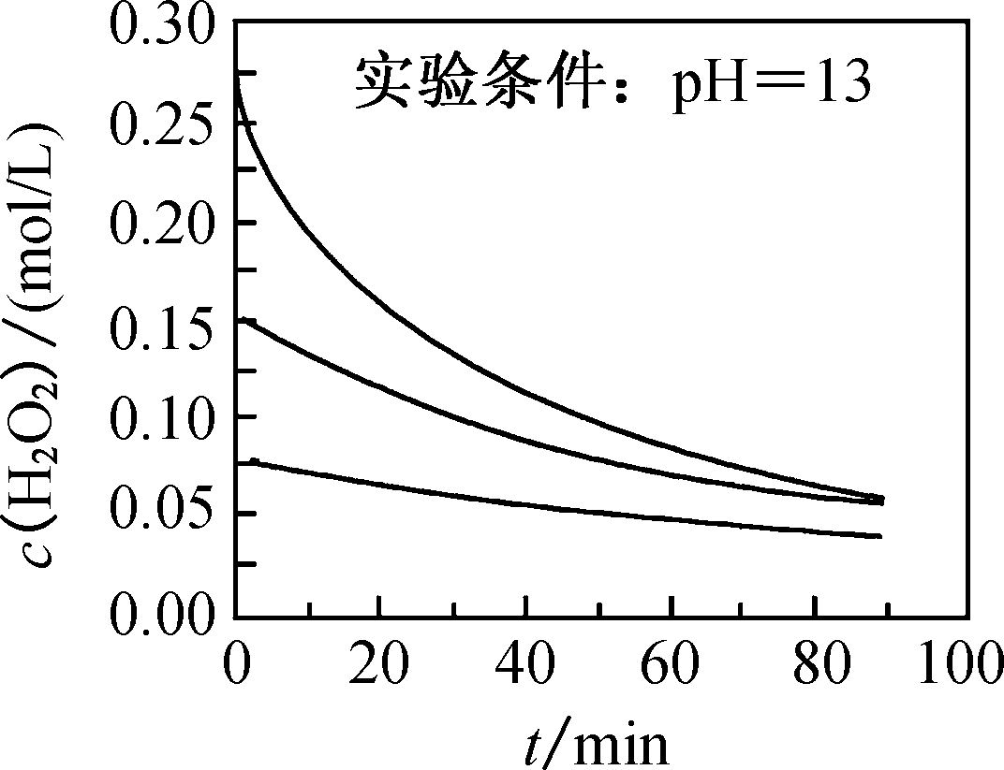 INCLUDEPICTURE "W139.TIF" \* MERGEFORMAT 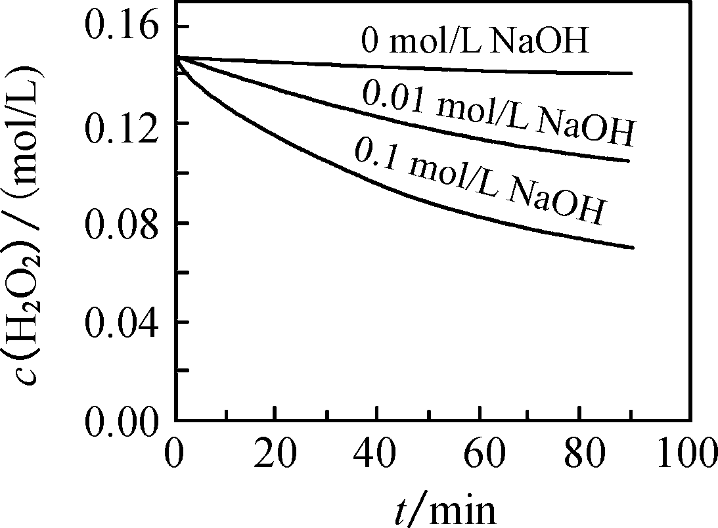
甲 乙
INCLUDEPICTURE "W140.TIF" \* MERGEFORMAT 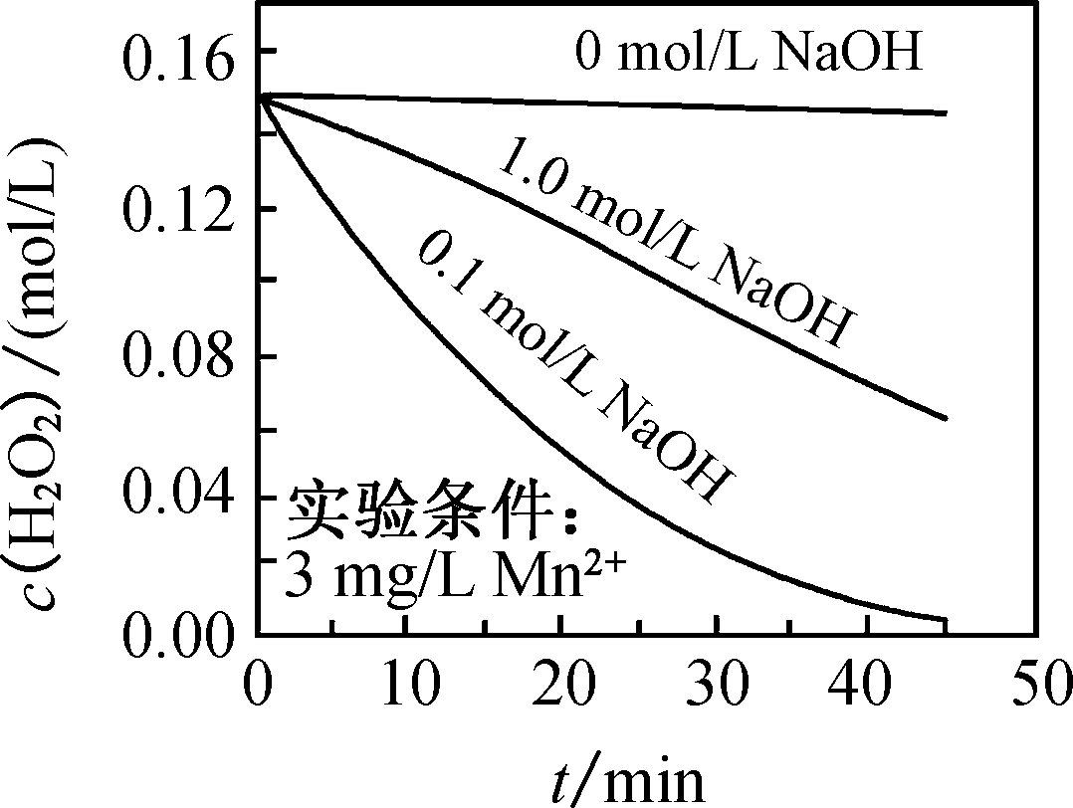 INCLUDEPICTURE "W141.TIF" \* MERGEFORMAT 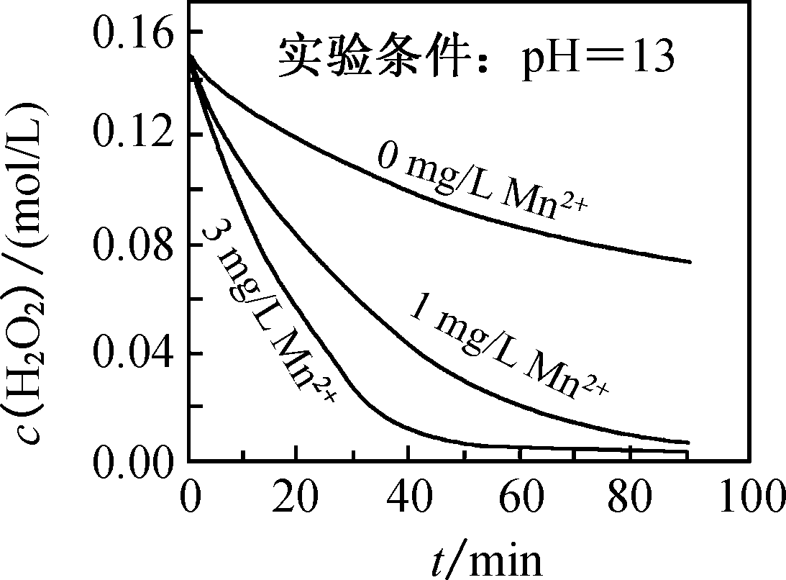
丙 丁
A. 图甲表明，其他条件相同时，H₂O₂浓度越小，其分解速率越快
B. 图乙表明，其他条件相同时，溶液pH越小，H₂O₂分解速率越快
C. 图丙表明，少量Mn ^{2＋}存在时，溶液碱性越强，H₂O₂分解速率越快
D. 图丙和图丁表明，碱性溶液中，Mn^{2＋}对H₂O₂分解速率的影响大
二、非选择题
4. (1)CO₂与丙烯通过金属杂多酸盐[Co_{x}H_{(3－2x)}PW₁₂O₄₀]催化合成甲基丙烯酸。
①研究发现金属杂多酸盐中x对CO₂转化率的影响如图1所示，由图1得出催化效果最好的金属杂多酸盐化学式是________________。
②催化剂在温度不同时对CO₂转化率的影响如图2所示，300 ℃催化效果远不如200 ℃和250 ℃的原因为________________________________。
INCLUDEPICTURE "HJ-H19.TIF" \* MERGEFORMAT 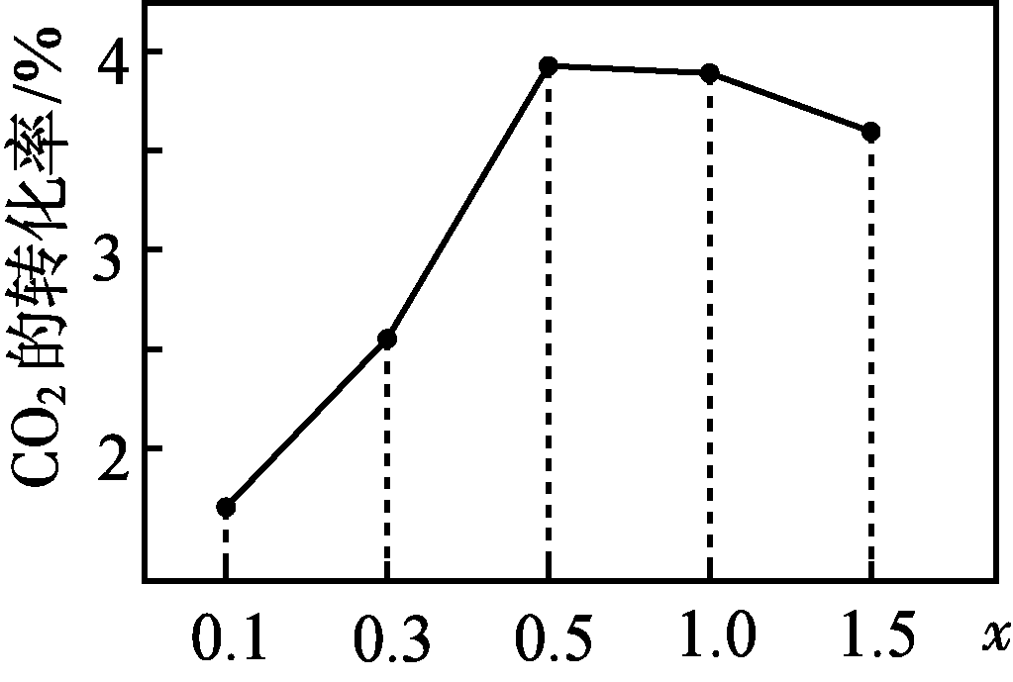 INCLUDEPICTURE "HJ-H20.TIF" \* MERGEFORMAT 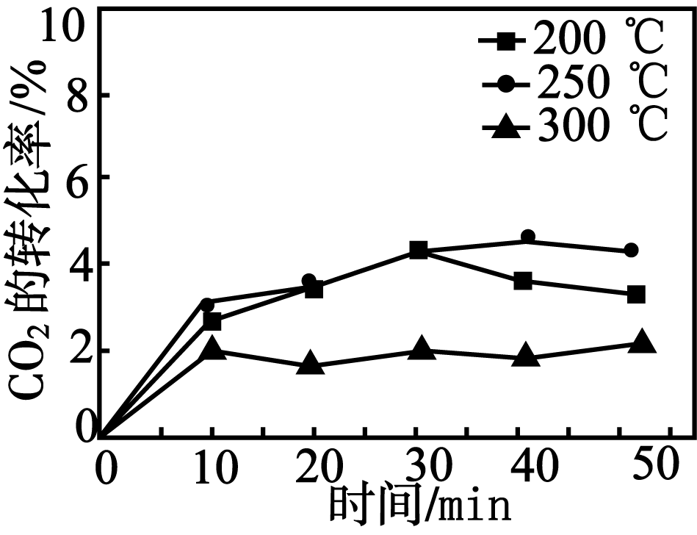 INCLUDEPICTURE "HJ-qs23.tif" \* MERGEFORMAT 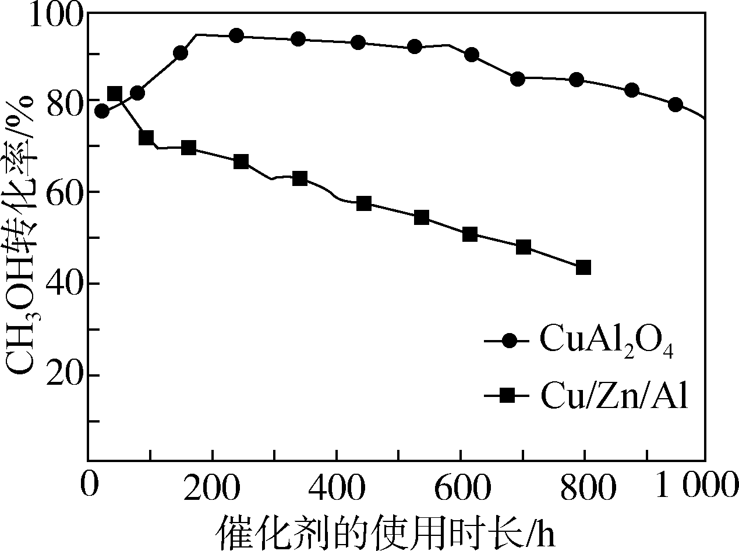
图1 图2 图3
(2) 将一定比例的CH₃OH(g)和H₂O(g)的混合气体，以相同速率通过装有不同催化剂的反应器。CH₃OH转化率随催化剂的使用时长变化如图3所示，催化剂CuAl₂O₄与催化剂Cu/Zn/Al相比，优点有
_________________________________________________________________。

